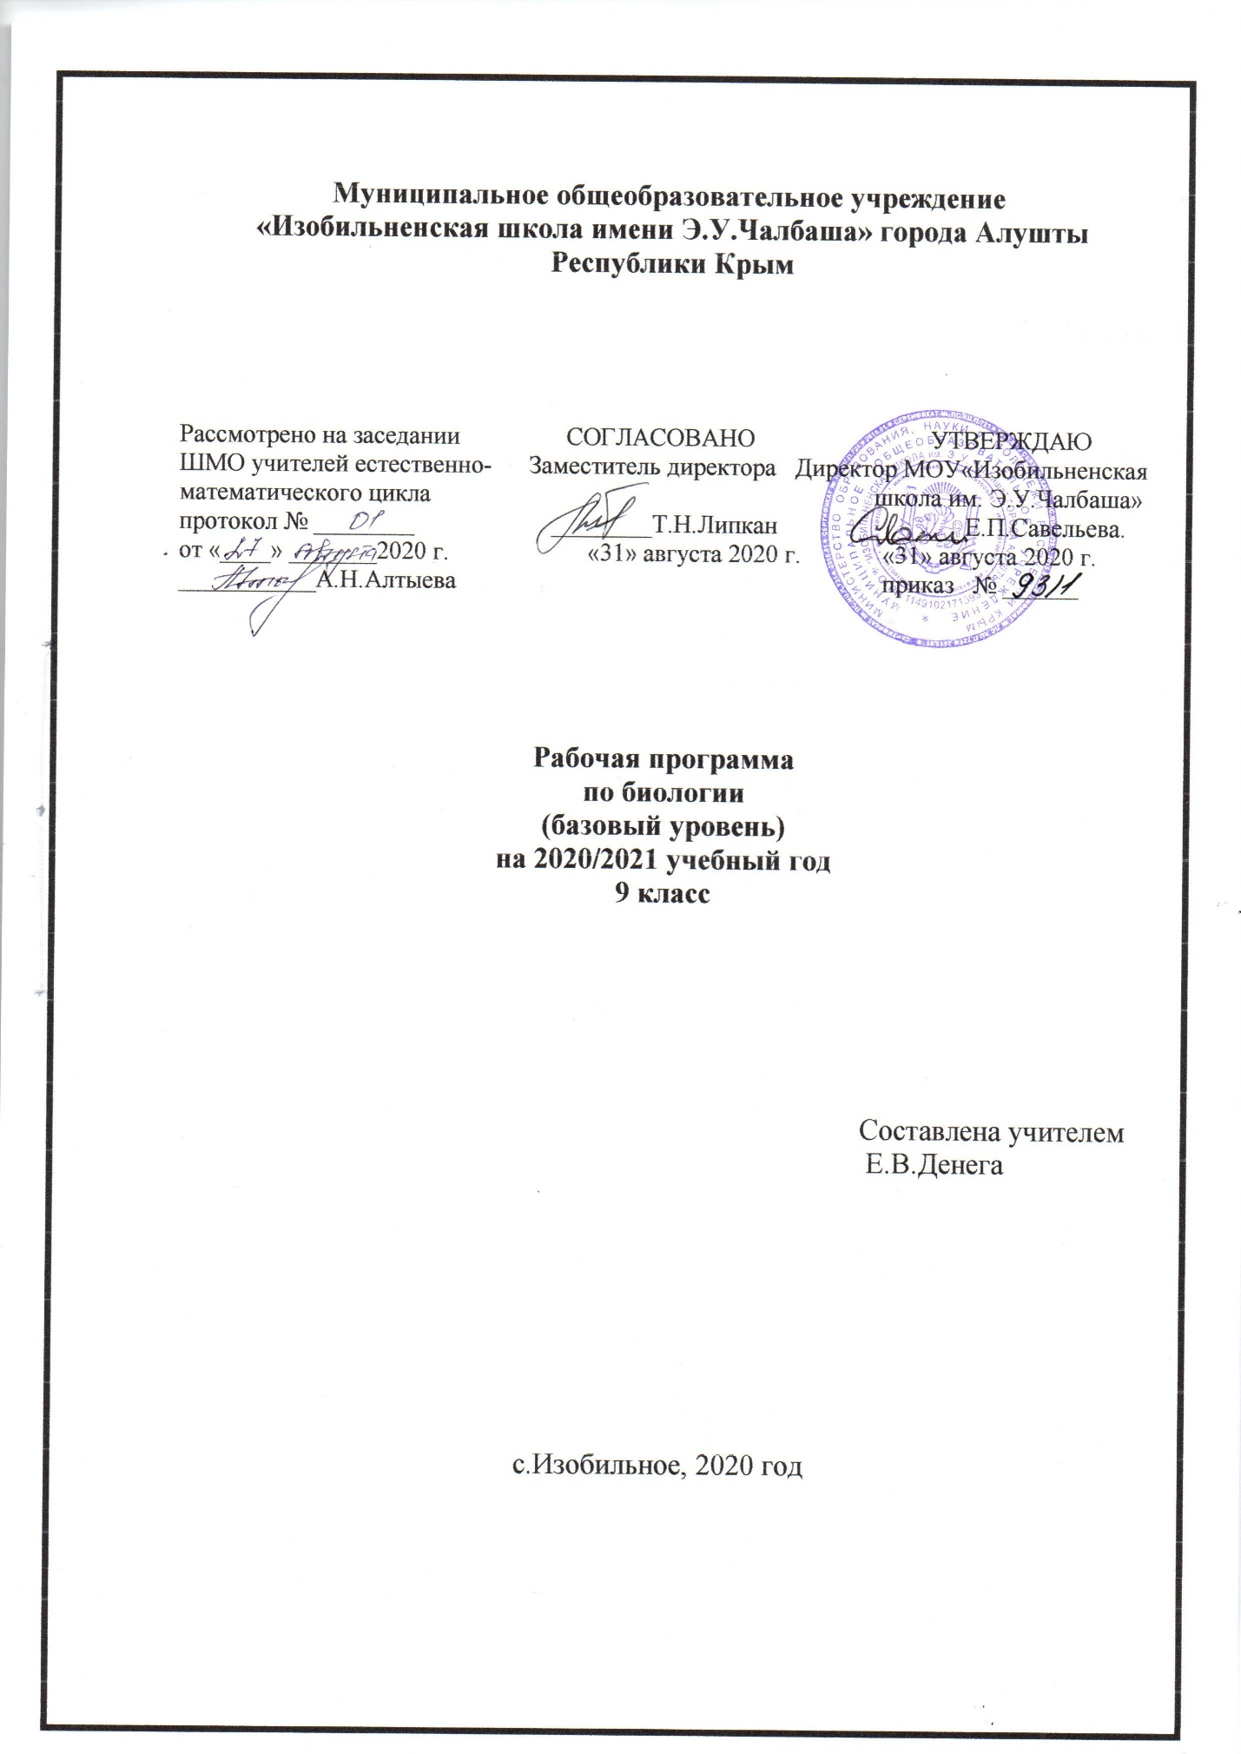

Пояснительная записка
Данная рабочая программа по биологии – 9 класс. «Биология. Введение в общую биологию» разработана на основе Федерального компонент государственного стандарта среднего (полного) образования и обязательного минимума содержания основных общеобразовательных программ по биологии;рабочей программы по биологии, предметная линия учебников «Линия жизни» 5-9 классы; авторы Пасечник В.В., Суматохина С.В., Калинова К.С., Швецов Г.Г., Гапонюк З.Г. - М.: Просвещение, 2015 .
Цели биологического образования в основной школе формулируются на нескольких уровнях: глобальном, метапредметном, личностном и предметном, а также на уровне требований к результатам освоения содержания предметных программ. Глобальные цели биологического образования являются общими для основной и старшей школы. Они определяются социальными требованиями и включают в себя:
социализацию обучаемых как вхождение в мир культуры и социальных отношений, обеспечивающее включение учащихся в ту или иную группу или общность – носителя ее норм, ценностей, осваиваемых в процессе знакомства с миром живой природы;
приобщение к познавательной культуре как системе познавательных (научных) ценностей, накопленных обществом в сфере биологической науки.
Место учебного предмета, курса в учебном плане
На освоение программы отводится 2 часа в неделю, в год – 68 часов.

I. Планируемые результаты освоения учебного предмета «Биология» в 9 классе

Программа позволяет добиваться следующих результатов освоения образовательной программы основного общего образования по биологии:
Личностные результаты:
1) осознавать единство и целостность окружающего мира, возможности его познаваемости и объяснимости на основе достижений науки.

2) постепенно выстраивать собственное целостное мировоззрение;

3) осознавать потребность и готовность к самообразованию, в том числе и в рамках самостоятельной деятельности вне школы;
4) оценивать жизненные ситуации с точки зрения безопасного образа жизни и сохранения здоровья;

5) оценивать экологический риск взаимоотношений человека и природы;

6) формировать экологическое мышление: умение оценивать свою деятельность и поступки других людей с точки зрения сохранения окружающей среды – гаранта жизни и благополучия людей на Земле.
Метапредметные результаты:
1. Познавательные УУД:
- анализировать, сравнивать, классифицировать и обобщать факты и явления. Выявлять причины и следствия простых явлений;
- осуществлять сравнение и классификацию, самостоятельно выбирая основания и критерии для указанных логических операций;
- создавать схематические модели с выделением существенных характеристик объекта;
- составлять тезисы, различные виды планов. Преобразовывать информацию из одного вида в другой (таблицу в текст и пр.);
- вычитывать все уровни текстовой информации;
– осознание роли жизни;
– рассмотрение биологических процессов в развитии;
– объяснять мир с точки зрения биологии.
2. Регулятивные УУД: - самостоятельно обнаруживать и формулировать учебную проблему, определять цель учебной деятельности; - выдвигать версии решения проблемы, осознавать конечный результат; - составлять (индивидуально или в группе) план решения проблемы (выполнения проекта);

- работать по плану, сверять свои действия с целью и, при необходимости, исправлять ошибки самостоятельно;

- в диалоге с учителем совершенствовать самостоятельно выработанные критерии оценки.
3. Коммуникативные УУД:
- самостоятельно организовывать учебное взаимодействие в группе: определять общие цели, распределять роли, договариваться друг с другом;
- работать в малых группах;
- пользоваться на уроках элементами технологии продуктивного чтения.
Предметные результаты
Обучающийся научится:
1) находить отличительные признаки живых организмов;
2) характеризовать особенности химического состава живых организмов;
3) определять строение клеток живых организмов различных царств;
4) находить признаки общие для всех живых организмов;
5) характеризовать наследственность и изменчивость живых организмов;
6) объяснять систему и эволюцию органического мира; 7) характеризовать движущие силы и результаты эволюции; 8) определять взаимосвязи организмов и окружающей среды;
9) характеризовать влияние экологических факторов на организмы;
10) характеризовать экосистемную организацию живой природы;
11) находить признаки взаимодействия разных видов в экосистеме;
12) характеризовать биосферу, как глобальную экосистему;
13) определять роль человека в биосфере;
14) характеризовать экологические проблемы биосферы;
15) определять последствия деятельности человека в экосистемах; 16) проводить биологические опыты и эксперименты и объяснять их результаты, пользоваться увеличительными приборами и иметь элементарные навыки приготовления и изучения препаратов;
17) характеризовать методы биологической науки (наблюдение, сравнение, эксперимент, измерение) и их роль в познании живых организмов.
Обучающийся получит возможность научиться:
1) определять значение знаний о живых организмах в современной жизни;
2) давать классификацию живым организмам, как объектам живой природы;
3) пользоваться простыми биологическими приборами, инструментами и оборудованием;
4) выделять существенные признаки живых организмов различных царств;
5) методам изучения живых организмов различных царств;
6) соблюдать правила техники безопасности при проведении наблюдений и лабораторных опытов;
7) находить информацию о живых организмах различных царств в научно-популярной литературе, биологических словарях и справочниках, анализировать и оценивать её, переводить из одной формы в другую;
8) самостоятельно планировать пути достижения целей, в том числе альтернативные, осознанно выбирать наиболее эффективные способы решения учебных и познавательных задач;
9) самостоятельно определять цели своего обучения, ставить и формулировать для себя новые задачи в учебе и познавательной деятельности, развивать мотивы и интересы своей познавательной деятельности.

II. Содержание учебного предмета
68 часов в год, 2 часа в неделю
I. Биология в системе наук, 2 часа
Биология как наука. Место биологии в системе наук. Значение биологии для понимания научной картины мира. Методы биологических исследований. Понятие «жизнь». Современные научные представления о сущности жизни. Значение биологической науки в деятельности человека. Демонстрации: портреты ученых-биологов; схема «Связь биологии с другими науками».
II. Основы цитологии — науки о клетке, 11 часов
Предмет, задачи и методы исследования цитологии как науки. История открытия и изучения клетки. Основные положения клеточной теории. Значение цитологических исследований для развития биологии и других биологических наук, медицины, сельского хозяйства.
Клетка как структурная и функциональная единица живого. Химический состав клетки. Основные компоненты клетки. Строение мембран и ядра, их функции. Цитоплазма и основные органоиды. Их функции в клетке. Особенности строения клеток бактерий, грибов, животных и растений. Вирусы. Обмен веществ и превращения энергия в клетке. Способы получения органических веществ: автотрофы и гетеротрофы. Фотосинтез, его космическая роль в биосфере. Биосинтез белков. Понятие о гене. ДНК — источник генетической информации. Генетический код. Матричный принцип биосинтеза белков. Образование РНК по матрице ДНК. Регуляция биосинтеза. Понятие о гомеостазе, регуляция процессов превращения веществ и энергии в клетке.
Демонстрации: микропрепараты клеток растений и животных; модель клетки; опыты, иллюстрирующие процесс фотосинтеза; модели РНК и ДНК, различных молекул и вирусных частиц; схема путей метаболизма в клетке; модель-аппликация «Синтез белка». III. Размножение и индивидуальное развитие (онтогенез) организмов, 5 часов
Самовоспроизведение — всеобщее свойство живого. Формы размножения организмов. Бесполое размножение и его типы. Митоз как основа бесполого размножения и роста многоклеточных организмов, его биологическое значение. Половое размножение. Мейоз, его биологическое значение. Биологическое значение оплодотворения.
Понятие индивидуального развития (онтогенеза) у растительных и животных организмов. Деление, рост, дифференциация клеток, органогенез, размножение, старение, смерть особей. Влияние факторов внешней среды на развитие зародыша. Уровни приспособления организма к изменяющимся условиям.
Демонстрации: таблицы, иллюстрирующие виды бесполого и полового размножения, эмбрионального и постэмбрионального развития высших растений, сходство зародышей позвоночных животных; схемы митоза и мейоза.
IV. Основы генетики, 11 часов
Генетика как отрасль биологической науки. История развития генетики. Закономерности наследования признаков живых организмов. Работы Г. Менделя. Методы исследования наследственности. Гибридологический метод изучения наследственности. Моногибридное скрещивание. Закон доминирования. Закон расщепления. Полное и неполное доминирование. Закон чистоты гамет и его цитологическое обоснование. Фенотип и генотип. Генетическое определение пола. Генетическая структура половых хромосом. Наследование признаков, сцепленных с полом. Хромосомная теория наследственности. Генотип как целостная система. Основные формы изменчивости. Генотипическая изменчивость. Мутации. Причины и частота мутаций, мутагенные факторы. Эволюционная роль мутаций.
Комбинативная изменчивость. Возникновение различных комбинаций генов и их роль в создании генетического разнообразия в пределах вида. Эволюционное значение комбинативной изменчивости. Фенотипическая, или модификационная, изменчивость. Роль условий внешней среды в развитии и проявлении признаков и свойств.
Демонстрации: модели-аппликации, иллюстрирующие законы наследственности, перекрест хромосом; результаты опытов, показывающих влияние условий среды на изменчивость организмов.
Лабораторные работа №1. «Изучение модификационной изменчивости и построение вариационной кривой».
V. Генетика человека, 3 часа
Методы изучения наследственности человека. Генетическое разнообразие человека. Генетические основы здоровья. Влияние среды на генетическое здоровье человека. Генетические болезни. Генотип и здоровье человека.
Демонстрации: хромосомные аномалии человека и их фенотипические проявления.
VI. Основы селекции и биотехнологии, 3 часа
Задачи и методы селекции. Генетика как научная основа селекции организмов. Достижения мировой и отечественной селекции.
Демонстрации: живые растения, гербарные экземпляры, муляжи, таблицы, фотографии, иллюстрирующие результаты селекционной работы; портреты селекционеров.
VII. Эволюционное учение, 8 часов
Учение об эволюции органического мира. Ч. Дарвин — основоположник учения об эволюции. Движущие силы и результаты эволюции. Усложнение растений и животных в процессе эволюции. Биологическое разнообразие как основа устойчивости биосферы, результат эволюции. Сущность эволюционного подхода к изучению живых организмов. Вид. Критерии вида. Популяционная структура вида. Популяция как элементарная эволюционная единица. Факторы эволюции и их характеристика. Движущие силы и результаты эволюции. Естественный отбор. Борьба за существование. Роль естественного отбора в формировании новых свойств, признаков и новых видов. Возникновение адаптаций и их относительный характер. Взаимоприспособленность видов как результат действия естественного отбора. Значение знаний о микроэволюции для управления природными популяциями, решения проблем охраны природы и рационального природопользования.
Демонстрации: живые растения; гербарные экземпляры и коллекции животных, показывающие индивидуальную изменчивость и разнообразие сортов культурных растений и пород домашних животных, а также результаты приспособленности организмов к среде обитания и результаты видообразования; схемы, иллюстрирующие процессы видообразования и соотношение путей прогрессивной биологической эволюции. Экскурсия № 1. «Естественный отбор – движущая сила эволюции».
VIII. Возникновение и развитие жизни на Земле, 5 часов
Взгляды, гипотезы и теории о происхождении жизни. Органический мир как результат эволюции. История развития органического мира.
Демонстрации: окаменелости, отпечатки растений и животных в древних породах; репродукции картин, отражающих флору и фауну различных эр и периодов.
IX. Взаимосвязи организмов и окружающей среды, 20 часов
Окружающая среда — источник веществ, энергии и информации. Экология, как наука. Влияние экологических факторов на организмы. Приспособления организмов к различным экологическим факторам. Популяция. Типы взаимодействия популяций разных видов (конкуренция, хищничество, симбиоз, паразитизм). Экосистемная организация живой природы. Экосистемы. Роль производителей, потребителей и разрушителей органических веществ в экосистемах и круговороте веществ в природе. Пищевые связи в экосистеме. Особенности агроэкосистем. Биосфера — глобальная экосистема. В. И. Вернадский — основоположник учения о биосфере. Роль человека в биосфере. Экологические проблемы, их влияние на жизнь человека. Последствия деятельности человека в экосистемах, влияние его поступков на живые организмы и экосистемы.
Демонстрации: таблицы, иллюстрирующие структуру биосферы; схема круговорота веществ и превращения энергии в биосфере; схема влияния хозяйственной деятельности человека на природу; модель-аппликация «Биосфера и человек»; карты заповедников России.
Лабораторные работы: № 2. «Изучение приспособленности организмов к определенной среде обитания».
Экскурсия № 2. «Многообразие живых организмов в селе Изобильное».
III. Тематическое планирование
№ | тема | Кол-во  часов | в том числе
 |  |  | тесты, контрольные  работы | лабораторные работы,  экскурсии
1 | Биология в системе наук | 2 | - | -/-
2 | Основы цитологии – науки о клетке | 11 | 1 | -/-
3 | Размножение и индивидуальное развитие | 5 | - | -/-
4 | Основы генетики | 11 | 1 | 1/-
5 | Генетика человека | 3 | - | -/-
6 | Основы селекции и биотехнологии | 3 | - | -/-
7 | Эволюционное учение | 8 | 1 | -/1
8 | Возникновение и развитие жизни на Земле | 5 | - | -/-
9 | Взаимосвязи организмов и окружающей среды | 20 | 1 | 1/1
Итого за год |  | 68 | 4 | 2/2

Календарно-тематическое планирование

номера уроков | наименование тем | Кол-во  часов | дата
 |  |  | план | факт
I. Биология в системе наук – 2 ч.
1 | Т/безопасности на уроках биологии. Биология как наука. | 1
2 | Методы биологических исследований. Значение биологии. | 1
II. Основы цитологии – науки о клетке – 11 ч.
3 | Цитология – наука о клетке. | 1
4 | Клеточная теория. | 1
5 | Химический состав клетки. | 1
6 | Строение клетки. | 1
7 | Особенности клеточного строения организмов. | 1
8 | Вирусы. | 1
9 | Обмен веществ и превращения энергии в клетке. Фотосинтез. | 1
10 | Биосинтез белков. | 1
11 | Регуляция процессов жизнедеятельности в клетке. | 1
12 | Цитология – наука о клетке. Урок-семинар. | 1
13 | Контрольное обобщение № 1 по теме: «Основы цитологии». | 1
III. Размножение и индивидуальное развитие организмов – 5 ч.
14 | Формы размножения организмов. | 1
15 | Половое размножение. Мейоз. | 1
16 | Индивидуальное развитие организма. Эмбриогенез. | 1
17 | Индивидуальное развитие организма. Постэмбриогенез. | 1
18 | Влияние факторов внешней среды на онтогенез. | 1
IV. Основы генетики – 11 ч.
19 | Генетика как отрасль биологической науки. | 1
20 | Методы исследования наследственности. Фенотип и генотип. | 1
21 | Закономерности наследования. | 1
22 | Решение генетических задач. | 1
23 | Хромосомная теория наследственности. | 1
24 | Генетика пола. | 1
25 | Основные формы изменчивости. | 1
26 | Генотипическая изменчивость. | 1
27 | Комбинативная изменчивость | 1
28 | Фенотипическая изменчивость. Л.Р. № 1. «Изучение модификационной изменчивости и построение вариационной кривой». | 1
29 | Контрольное обобщение № 2 по теме: «Онтогенез организмов. Основы генетики». | 1
V. Генетика человека – 3 ч.
30 | Методы изучения наследственности человека: генеалогический и близнецовый. | 1
31 | Методы изучения наследственности человека: цитогенетический и биохимический. Генетическое разнообразие человека. | 1
32 | Генотип и здоровье человека. | 1
VI. Основы селекции и биотехнологии – 3 ч.
33 | Основы селекции. | 1
34 | Достижения мировой и отечественной селекции. | 1
35 | Биотехнология: достижения и перспективы развития. | 1
VII. Эволюционное учение – 8 ч.
36 | Учение об эволюции органического мира. | 1
37 | Вид. Критерии вида. | 1
38 | Популяционная структура вида. | 1
39 | Видообразование. | 1
40 | Борьба за существование и естественный отбор. | 1
41 | Адаптации как результат естественного отбора. | 1
42 | Экскурсия № 1. «Естественный отбор – движущая сила эволюции». | 1
43 | Контрольное обобщение № 3 по теме: «Эволюционное учение». | 1
VIII. Возникновение и развитие жизни на Земле – 5 ч.
44 | Взгляды и гипотезы о происхождении жизни. | 1
45 | Гипотезы и теории о происхождении жизни. | 1
46 | Органический мир как результат эволюции. | 1
47 | История развития органического мира. | 1
48 | Урок-семинар «Происхождение и развитие жизни на Земле» | 1
IX. Взаимосвязи организмов и окружающей среды – 20 ч.
49 | Экология как наука. | 1
50 | Л.Р. № 2. «Изучение приспособленности организмов к определенной среде обитания». | 1
51 | Влияние экологических факторов на организмы. | 1
52 | Адаптация организмов. Особенности строения растений в связи с их условиями жизни. | 1
53 | Экологическая ниша. Описание экологической ниши организма. | 1
54 | Структура популяций. | 1
55 | Типы взаимодействия популяций разных видов. | 1
56 | Типы взаимодействия популяций разных видов. | 1
57 | Экосистемная организация природы. Компоненты экосистем. | 1
58 | Структура экосистем. | 1
59 | Структура экосистем. | 1
60 | Поток энергии и пищевые цепи. | 1
61 | Искусственные экосистемы. | 1
62 | Экскурсия № 3. «Многообразие живых организмов в деревне Софьино». | 1
63 | Экологические проблемы современности. | 1
64 | Обобщение и повторение по теме: «Взаимосвязи организмов и окружающей среды». | 1
65 | Итоговый тест за курс 9 класса | 1
66 | Итоговая конференция «Взаимосвязи организмов и окружающей среды» | 1
67 | Защита экологического проекта. | 1
68 | Резервный урок | 1
Итого |  | 68

Приложение № 2
Лист корректировки рабочей программы

№ п/п | класс | название раздела, темы | дата проведения по плану | причина корректировки | корректирующие мероприятия | дата  проведения  по факту

